新 书 推 荐

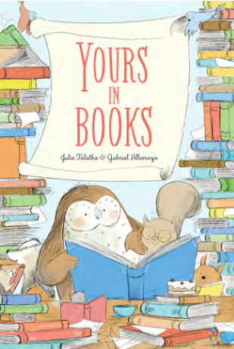
中文书名：《书海中致你》
英文书名：YOURS IN BOOKS
作 者：Julie Falatko and Gabriel Alborozo
出 版 社：ABRAMS
代理公司：ANA/Yao Zhang
页 数：40页
出版时间：2021年8月
代理地区：中国大陆、台湾
审读资料：电子稿
类 型：儿童绘本

内容简介：

这本书关于一个毛茸茸的书店老板，一个长满羽毛的有点暴躁的狂热书迷，和他们的森林朋友之间的书信故事。

猫头鹰只想安安静静地看书------一个人！但是，当森林里的小动物们惹恼了他，他就请当地的书店老板给他送来了精心挑选的书籍，帮助他应对混乱的局面。不久后，猫头鹰发现了松鼠，并了解到陪伴和集体与独立同样重要。这本迷人的图画书完全以书信的形式讲述，赞美书籍、书店、信件与爱。

作者简介：

朱莉·法拉特科（Julie Falatko）是一位童书作家。她和丈夫、四个孩子和两只狗住在缅因州，她在他们家附近经营一个小小的免费图书馆。这是她为Cameron Kids出版社出版的第一本书。

盖布里尔·阿波罗索（Gabriel Alborozo）是一位经验丰富的漫画家、动画师、考古学家和图书插画家，他从十几岁起就开始画画。他住在英国东萨塞克斯郡。

内文插图：

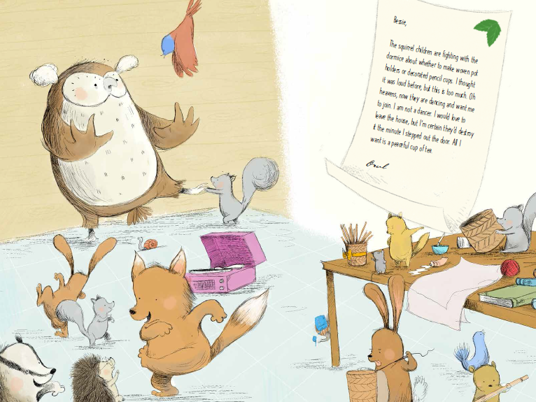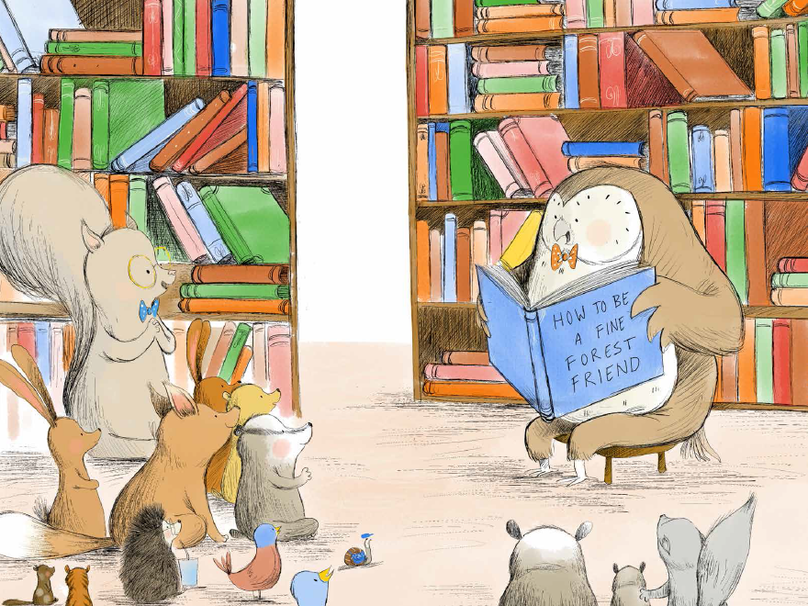

谢谢您的阅读！
请将回馈信息发送至：张瑶（Yao Zhang) Yao@nurnberg.com.cn
----------------------------------------------------------------------------------------------------
安德鲁﹒纳伯格联合国际有限公司北京代表处
北京市海淀区中关村大街甲59号中国人民大学文化大厦1705室, 邮编：100872
电话：010-82449325
传真：010-82504200
Email: Yao@nurnberg.com.cn
网址：www.nurnberg.com.cn
微博：http://weibo.com/nurnberg
豆瓣小站：http://site.douban.com/110577/
微信订阅号：安德鲁书讯

